

АДМИНИСТРАЦИЯ ВЕЛИКОУСТЮГСКОГО МУНИЦИПАЛЬНОГО ОКРУГА
ВОЛОГОДСКОЙ ОБЛАСТИ

ПОСТАНОВЛЕНИЕ

13.11.2024 № 3693

г. Великий Устюг

О выдаче разрешения на использование земель

или земельных участков, государственная собственность

на которые не разграничена, без предоставления

земельного участка и установления сервитута

Рассмотрев заявление АО «Газпром газораспределение Вологда» от 06.11.2024 и представленные материалы, в соответствии с главой V.6 Земельного кодекса Российской Федерации, постановлением Правительства Российской Федерации от 03.12.2014 № 1300 «Об утверждении перечня видов объектов, размещение которых может осуществляться на землях или земельных участках, находящихся в государственной или муниципальной собственности, без предоставления земельных участков и установления сервитутов», постановлением Правительства Вологодской области от 28.12.2015 № 1208 «Об утверждении порядка и условий размещения на территории Вологодской области объектов на землях или земельных участках, находящихся в государственной или муниципальной собственности, без предоставления земельных участков и установления сервитутов», руководствуясь статьями 33 и 38 Устава Великоустюгского муниципального округа Вологодской области,
ПОСТАНОВЛЯЮ:

1. Разрешить Акционерному обществу «Газпром газораспределение Вологда» (место нахождения: 160014, г. Вологда, ул. Саммера, д. 4А, основной государственный регистрационный номер в ЕГРЮЛ - 1023500873626) использование земель или земельных участков для размещения объекта, на который не требуется разрешение на строительство с наименованием - «Распределительный газопровод по ул. Сергея Черепанова г. Великий Устюг Великоустюгского округа до ЗУ с КН 35:10:0308021:760. Код объекта 35-24-360-015762».
Цель использования объекта – технологическое присоединение объектов капитального строительства к газораспределительной сети.
2

2. Характеристика земель или земельных участков согласно прилагаемой схеме: условный номер 35:10:0308021:ЗУ1 на кадастровом плане территории в границах кадастрового квартала 35:10:0308021, местоположение: Российская Федерация, Вологодская область, г. Великий Устюг, ул. Сергея Черепанова, площадь 333 кв. м.
3. Срок использования земель или земельного участка – 5 лет.
4. Обязать Акционерное общество «Газпром газораспределение Вологда»:
а) использовать земельные участки в соответствии с действующим законодательством;
б) возвратить земельные участки в состояние и качество не хуже первоначального.
5. Действие решения о размещении объекта может быть прекращено:
а) если лицом, которому выдано решение о размещении объекта, подано в уполномоченный орган заявление о прекращении действия решения о размещении объекта на землях или земельном участке;
б) в случаях использования или неиспользования земель или земельного участка для целей, не предусмотренных решением о размещении объекта.

Глава
Великоустюгского муниципального округа И.А. Абрамов

Приложение
к постановлению администрации
Великоустюгского муниципального округа
от 13.11.2024 № 3693

СХЕМА
границ земель или части земельного участка
на кадастровом плане территории для размещения объекта
«Распределительный газопровод по ул. Сергея Черепанова
г. Великий Устюг Великоустюгского округа
до ЗУ с КН 35:10:0308021:760. Код объекта 35-24-360-015762»

Условный номер земельного участка 35:10:0308021:ЗУ1
Площадь земельного участка 333 кв. м
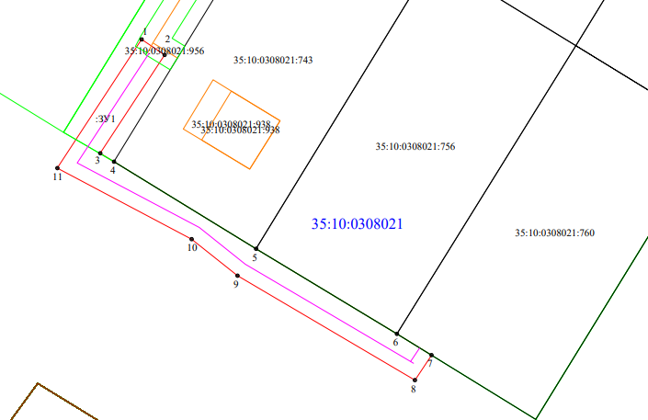

Условные знаки и обозначения:
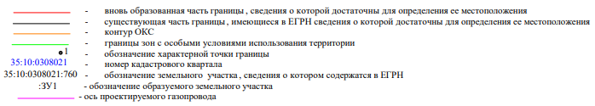

Обозначение характерных точек границ | Координаты, м
Обозначение характерных точек границ | X | Y
1 | 527389.48 | 5178909.23
2 | 527387.24 | 5178912.54
3 | 527373.08 | 5178903.27
4 | 527371.87 | 5178905.25
5 | 527359.33 | 5178925.72
6 | 527347.07 | 5178946.01
7 | 527344.01 | 5178950.99
8 | 527340.41 | 5178948.60
9 | 527355.45 | 5178923.03
10 | 527360.71 | 5178916.43
11 | 527370.95 | 5178897.09
1 | 527389.48 | 5178909.23

